ПЕРЕЧЕНЬ МАТЕРИАЛОВ для занятий на отделении
художественно-эстетического развития
«Волшебная кисточка» (возраст 4 – 6 лет)
- Бумага для акварели формат А3, А4
пример 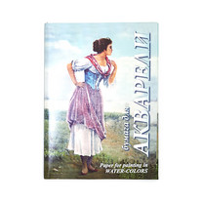
- Планшет для пастели формат А3
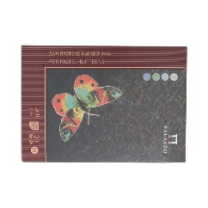 пример
- Акварель медовая 12 цветов (Акварель в кюветах фирмы «Ладога», «Сонет») 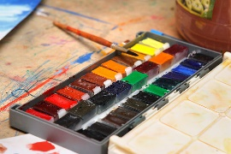
- Гуашь 12 цветов ( «Гамма», «Мастер-класс», «Невская палитра», «Сонет»). 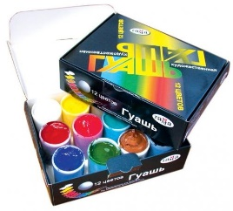 пример
- Кисти круглые (белка, синтетика) № 1, 3, 5, 7 (или близко к ним) 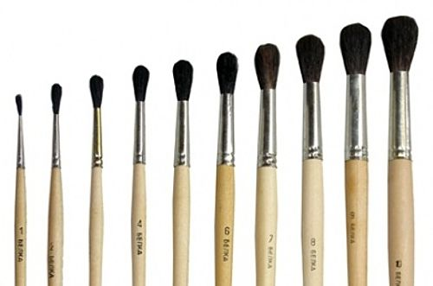 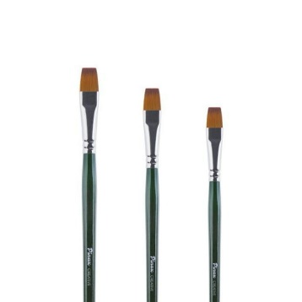

Масляная пастель - Пастельные мелки на масляной основе
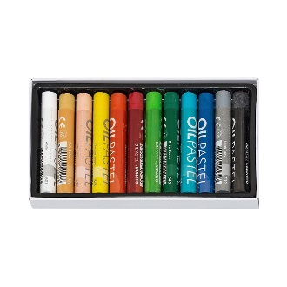 пример
- Стакан-непроливайка двойной
- Палитра
- Тряпочка для кистей
- Простые карандаши
- Ластик мягкий (лучше всего белый «Кoh-i-Noor», «MILAN» и др.) 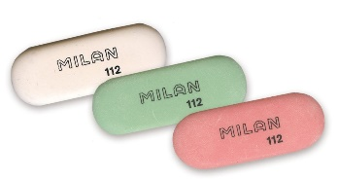 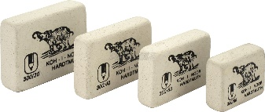 пример
- Набор цветной бумаги (односторонняя, двухсторонняя)
- Набор цветного картона (матовый)
- Клей-карандаш
- Ножницы
- Пластилин восковой цветной, стеки
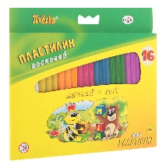 пример
- Дощечка для лепки или клеенка
- Фломастеры
- Влажные салфетки для рук
- Фартук, нарукавники

ПЕРЕЧЕНЬ МАТЕРИАЛОВ для занятий на отделении
художественно-эстетического развития
«Мир творчества» (возраст 7 - 9 лет)
- Планшет для пастели формат А3
пример
- Бумага для акварели формат А3, А4
пример
- Акварель в кюветах фирмы «Ладога», «Сонет», «Ленинград», «Белые ночи».
- Гуашь 12 цветов ( «Гамма», «Мастер-класс», «Невская палитра», «Сонет»).
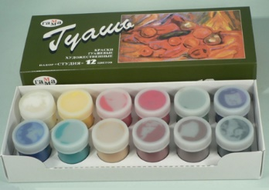 пример
- Кисти круглые (белка, синтетика) № 1, 3, 5, 7 (или близко к ним)
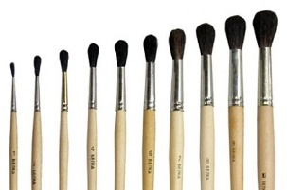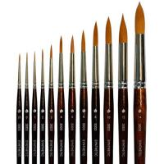 пример
- Масляная пастель
пример 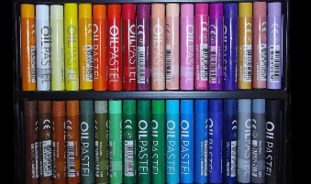
- Сухая пастель
пример 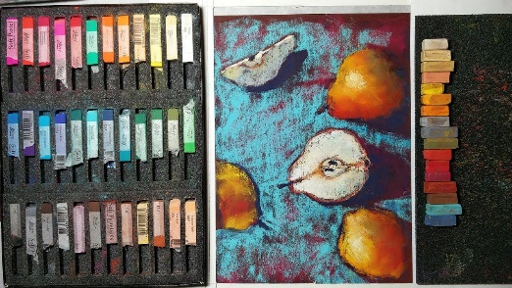
- Стакан-непроливайка двойной
- Палитра
- Тряпочка для кистей
- Простые карандаши различной мягкости от Н до 2В («Кoh-i-Noor» или «Faber-Castell»)
- Ластик мягкий (лучше всего белый «Кoh-i-Noor», «MILAN» и др.)
пример
- Набор цветной бумаги (односторонняя, двухсторонняя)
- Набор цветного картона (матовый)
- Клей-карандаш
- Ножницы
- Пластилин цветной, стеки
- Дощечка для лепки или клеенка
- Влажные салфетки для рук
- Фартук, нарукавники

ПЕРЕЧЕНЬ МАТЕРИАЛОВ для занятий на
художественном отделении
(возраст от 7 лет и старше)
- Бумага для акварели формат А3
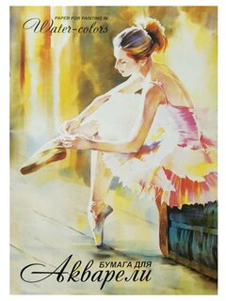 пример
- Бумага для графических работ формат А3
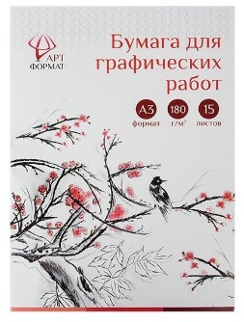 пример
- Планшет для пастели А3
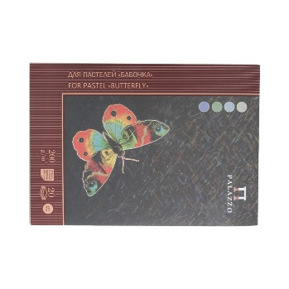 пример
- Карандаши графитные (простые) различной мягкости от Н до 2В («Кoh-i-Noor» или «Faber-Castell»)

- Точилка
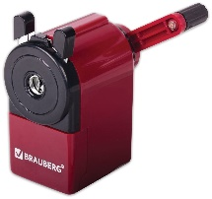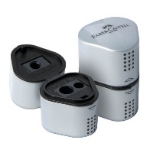 пример
- Ластик мягкий (лучше всего белый «Кoh-i-Noor», «MILAN» и др.)
пример
- Клячка
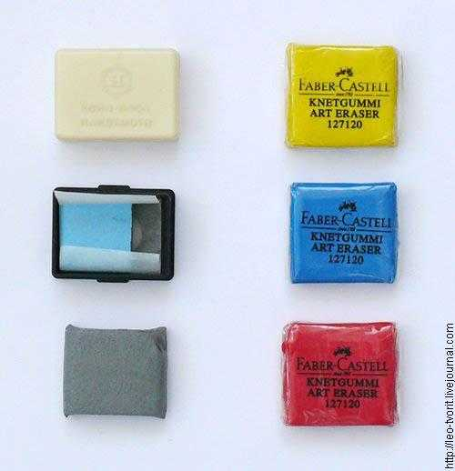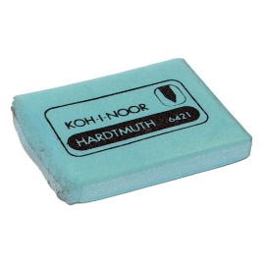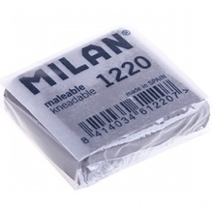 пример
- Скотч малярный, либо кнопки (с плоскими шляпками и не с длинными шипами)
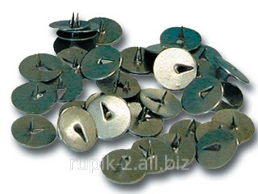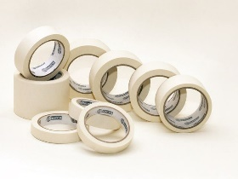 пример
- Акварель в кюветах 24 – 36 цветов фирмы «Ладога», «Сонет», «Ленинград», «Белые ночи», «Санкт-Петербург», «Невская палитра» или «Ладога».

- Кисти круглые беличьи № 2, 4, 6, 9 (или близко к ним)
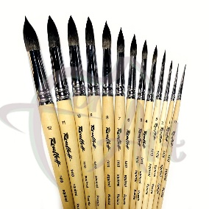 пример
- Кисти плоские синтетические № 8, 10 или одну №12
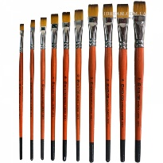 пример
- Гуашь 12 цв. ( «Гамма», «Мастер-класс», «Невская палитра», «Сонет»).
- Белая гуашь
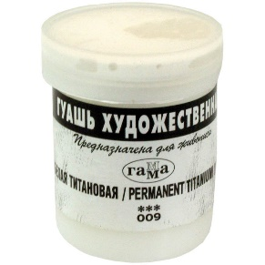 пример
- Сухая пастель
пример
- Палитра пластиковая белая
- Стакан-непроливайка
- Тряпочка для кистей
- Цветная бумага, цветной картон, клей-карандаш, ножницы (для детей 7-8 лет).
- Масляная пастель (для детей 7-8 лет)
пример
- Пластилин цветной, стек, дощечка для работы с пластилином (для детей 7-8 лет)
- Мягкий материал – сангина, уголь, сепия
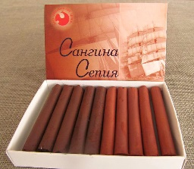 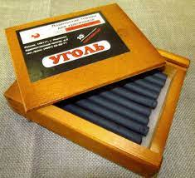 пример
- Пластилин скульптурный, стеки (для детей с 10 лет)
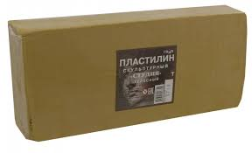 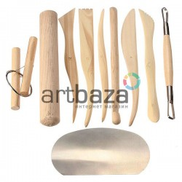 пример
- Влажные салфетки для рук

Выше перечисленные материалы можно купить в любом магазине для художника («Передвижник», «Черная речка», «Красный карандаш», «Леонардо» и др.)

